Projekt Wohnboote

Das Material zum Thema `Wohnboote´ ermöglicht in besonderem Maße die Auseinandersetzung mit unserem Nachbarn, ist doch die Kultur der Wohnboote faszinierend `anders´.
Sowohl das Gedankenspiel, sich selbst entweder vorübergehend oder aber dauerhaft in eine solche Wohnform zu begeben, als auch die Möglichkeit, sich ihr als Urlauberin und Urlauber zu nähern, bieten hinreichend Zugriffsmöglichkeiten auf das Thema. Dementsprechend kann man im schuleigenen Lehrplan bei zwei Unterrichtsvorhaben die Anbindung herstellen: Für den Spracherwerb ab Klasse 7 ebenso wie für den ab Klasse 9 sind dies: „Waar was jij met vakantie?“ – een vakantie plannen en erover vertellen (UV 8.1-1 für den Kurs ab Jahrgang 7)) bzw. „Was jij ook op vakantie?“ – over ervaringen schrijven (UV 9.2-1 für den Kurs ab Jahrgang 9) sowie „Nederland waterland presenteren“ – wonen, werken, recreëren beneden NAP (UV 10.2-2. bzw. 10.2-1 bei Niederländisch ab Jahrgangsstufe 9).

Das vorliegende Materialangebot bietet den Lehrpersonen vielfältige Zugriffsmöglichkeiten:

Wenn man davon ausgehen kann, dass die Jugendlichen bisher keinerlei Ahnung von Wohnbooten haben, kann man beispielsweise über die Fragen in der Datei `woonboten – een eerste kennismaking´ einsteigen. Hier erhält man eine Reihe Fragen, die man sich stellen kann, wenn man sich der Thematik ohne jegliche Vorkenntnisse nähert. Diese Liste an Fragen kann natürlich von den Kursteilnehmerinnen und Kursteilnehmern noch beliebig erweitert werden.
Hat man Muttersprachler mit Vorkenntnissen `im Boot´ kann man den Einstieg über deren Vorerfahrungen vornehmen. Möglich ist in beiden Varianten auch, zunächst über Bildmaterial einzusteigen, das man entweder selbst vorbereitet oder aber von den Jugendlichen suchen lässt.

Wenn man will, kann man auch anhand des Textes: `Een woonboot – wat is dat precies?´ seinen Weg ins Thema wählen. Neben ersten allgemeinen Informationen findet man in diesem Dokument zahlreiche Hintergrundinformationen rund um die Thematik `Wohnboot´. Für Wissenshungrige gibt es hier deutlich mehr Nahrung. Wenn man im Projekt arbeitet, finden sich auch Differenzierungsmöglichkeiten für unterschiedliche Themenschwerpunkte.

Nach dem ersten Einstieg kann man sich je nach Interessenslage mit den verschiedenen Formen von Wohnbooten beschäftigen (Dazu gäbe es dann den Text `Welke verschillende categorieën woonschepen zijn er?) oder aber sich dem Thema über die individuelle Bedürfnislage nähern: `Hoe wil ik wonen´?
Der in dieser Datei formulierte Gesprächsauftrag soll die Jugendlichen anregen, sich mit ihren persönlichen Bedürfnissen auseinanderzusetzen und dann abzugleichen, inwieweit das `Leben auf dem Wasser´ eine für sie vorstellbare Lebensform wäre. Hier können dann die gewonnenen kulturspezifischen Einblicke in die zielsprachige Lebenswelt mit der eigenen Lebenswirklichkeit verglichen werden.

Der Text `Welke categorieën woonschepen zijn er´ vermittelt u.a. Links auf Maklerseiten. Wie in dem dazugehörigen Arbeitsauftrag formuliert, kann man Jugendliche ein Boot kaufen wollen lassen und sie so dazu anregen, sich intensiver mit der unterschiedlichen Ausgestaltung einzelner Boote zu beschäftigen. Dabei kann auch die Vokabelliste eingesetzt werden.
Wenn ich mich als KäuferIn für ein Wohnboot interessiere, muss ich auch nachdenken über die Frage nach den `aanpassingen die je moet maken´ sowie die nach dem Liegeplatz.
Sowohl der Text über den `ligplaats´ als auch der über die `Categorieën´ bietet allerlei Interessantes an Hintergrundwissen, was man als jemand, der in einem Land ohne eine Kultur der Wohnboote lebt, eher nicht kennt. Je nach Interesse der Kursteilnehmerinnen und Kursteilnehmer kann man noch deutlich mehr in die Tiefe gehen und Jugendliche zum Beispiel in Gruppen konkret auf die Websites verschiedener Gemeinden schauen lassen und die Ergebnisse vergleichen lassen. Die Recherche kann in ein gemeinsames Projektergebnis münden, das entweder digital oder analog eine größere Verbreitung findet.
Eine solche projektgesteuerte Differenziertheit bietet sich z.B. auch an, wenn man vorhat, bei einer Tagesfahrt nach Amsterdam auch Grachten zu besuchen, auf denen auch Wohnboote liegen dürfen. Spätestens wenn die Jugendlichen die Hausnummern und die Registrierungsnummern an den Booten sehen, entwickeln sie ein differenzierteres interkulturelles Verständnis.

Zu guter Letzt lässt das Thema `Wohnboote´ viel Spielraum für Visionen. Im Sinne eines multimedialen Projektes können Entwürfe entstehen, die mit entsprechendem Werbetext versehen werden, es kann mit 3D-Technologie und entsprechenden Designprogrammen gearbeitet werden, sodass auch virtuelle Rundgänge durch das eigene Wohnboot entwickelt werden. Hier wird das Projekt insbesondere den Anforderungen des Medienkompetenzrahmens gerecht.
Und nicht zuletzt spielt das Thema `Wohnen´ in Kombination mit der allgemeinen Klimalage und der Wohnungsraumnot hinreichend Anlässe für aktuelle Fragestellungen.

Den Abschluss des Materials bietet ein Text zur Sprachmittlung. Ziel der Sprachmittlung ist es, einem niederländischen Gegenüber einen Sachverhalt aus einem deutschsprachigen Text nahezubringen. Wie im Abitur üblich, ist hier beispielhaft eine Situation als Anlass vorgegeben, die als Grund für die Übersetzung dienen kann. Vom Umfang her orientiert sich der Text an den Vorgaben für einen neu einsetzenden Grundkurs in der Jahrgangsstufe 11. Natürlich kann auch mit einer kürzeren Textversion gearbeitet werden.

Wie alles in dem Materialangebot, ist diese Situation austauschbar-genau wie auch der deutschsprachige Text. Wer zum Beispiel lieber ein mehr in Deutschland gelebtes Phänomen als Thema des Sprachmittlungsanlasses haben möchte, kann alternativ einen Text zum Thema `Schrebergärten und ihre neue Beliebtheit´ wählen.

Woonboten in Nederland – een eerste kennismaking
Je kunt het makkelijkste bij google.nl zoeken- dan ziet je meteen in de goede taal
Waarom wonen mensen op woonboten (= redenen)
Welke kosten zijn er aan verbonden (aanschaf?)?
Hoeveel ligplaatsen zijn er in A´dam?/Rotterdam?
In welke wijken in Amsterdam kom je woonbooten tegen?
Welke ervaringen doen mensen op die op woonboten leven?
Zoek voorbeelden voor woonboten en sla 10 modellen op die jezelf goed bevallen.

Een woonboot…wat is dat precies?
Op deze pagina vindt u algemene informatie over het onderwerp: woonboot, woonschip, woonark, aquavilla, waterwoning, watervilla...
Daarbij wordt getracht geen waardeoordeel te geven over de verschillende verschijningsvormen en wordt voornamelijk gebruik gemaakt van de algemene benaming: WOONBOOT.
In regelgeving van de overheid wordt een woonboot vaak omschreven met de tekst: "Een vaartuig dat hoofdzakelijk wordt gebruikt als, of bestemd is tot, woon- en nachtverblijf" (of met woorden van gelijke strekking).
Een woonboot is, naar op deze site gehanteerde begrippen, een drijvende woning. Toch is er in het dagelijks spraakgebruik een onderscheid waar te nemen. Diverse namen worden gebruikt voor (drijvende) woningen op het water.
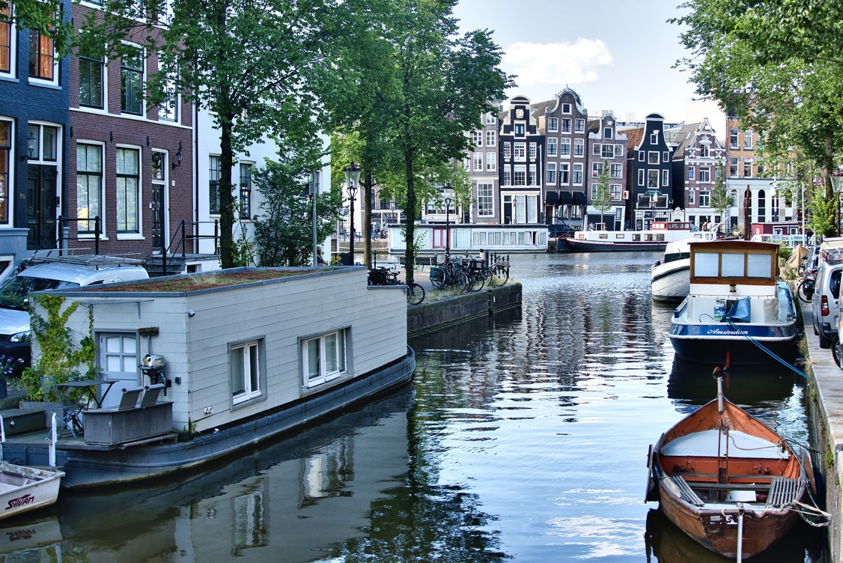
De term woonschip wordt vaak gebruikt voor een (varend) schip wat gebruikt wordt om op te wonen. Dat kan een vrachtschip geweest zijn, waarvan de vrachtruimte omgebouwd is. Vaak worden dergelijke schepen nog gebruikt om mee te varen (je gaat dan met je huis de wijde wereld in). Soms blijven deze schepen op een vaste ligplaats liggen.
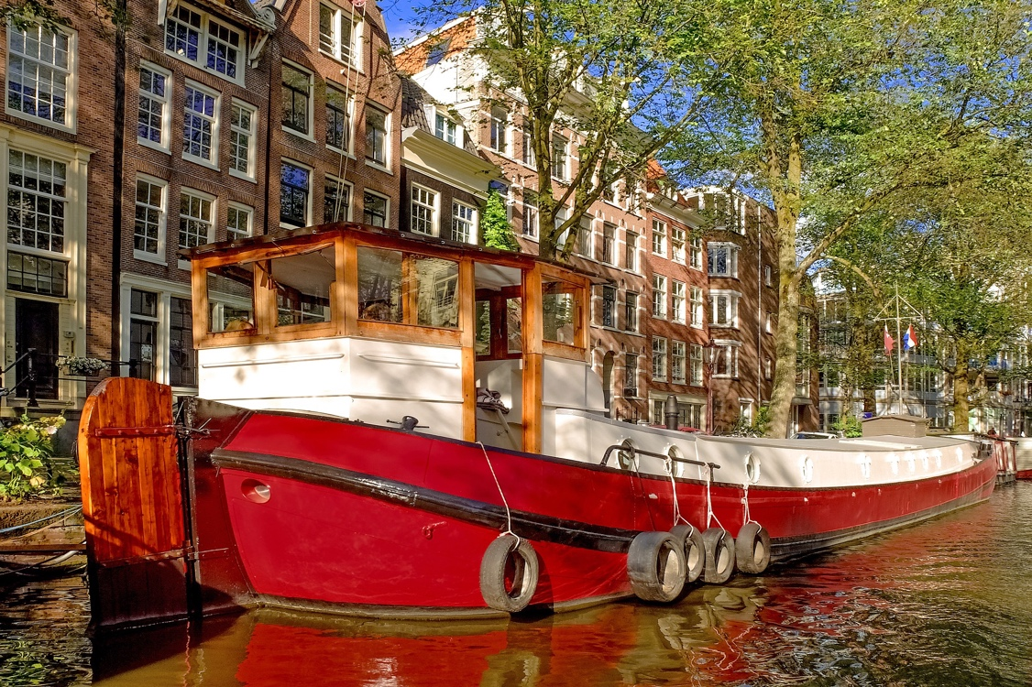
Een woonark is volgens velen een platte rechthoekige bak waarop een rechthoekige woonruimte gebouwd is. De bak was vroeger vaak van staal, maar reeds tientallen jaren wordt hiervoor vaak beton gebruikt. Het voordeel van beton is dat dit materiaal (bijna) onderhoudsvrij is.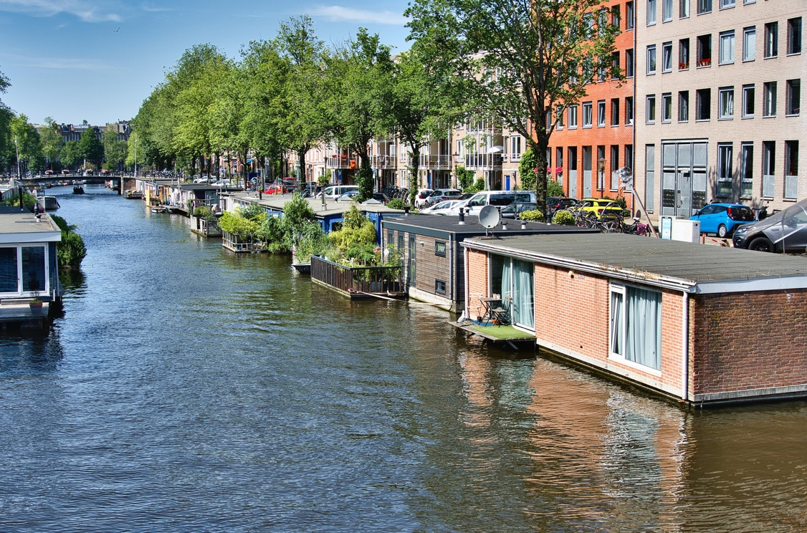
Sommigen gebruiken de benaming schark voor een kruising tussen een schip en een ark. De romp van een (oud) schip wordt gebruikt als casco (bak) voor een ark. Op de romp wordt een rechthoekige woonruimte gebouwd, welke meer woonruimte (en -comfort) biedt dan de originele laadruimte.
Een aquavilla, watervilla (of waterwoning) is volgens een aantal mensen de nieuwste vorm van drijvend wonen. Daarbij lijkt het soms dat enigszins wordt neergekeken op de conventionele woonboten. De watervilla wordt dan geïntroduceerd als een geheel nieuwe (meer acceptabele?) vorm van wonen.
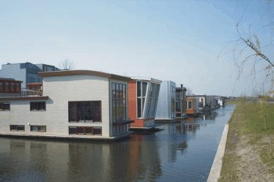
Soms worden woonboten gebruikt voor de verhuur van kamers of appartementen. Dat is mogelijk in variaties, voor short stay verhuur (ook Bed & Breakfast), langere verhuur, als studentenkamers. Dit komt voor bij nieuwere en oudere exemplaren.

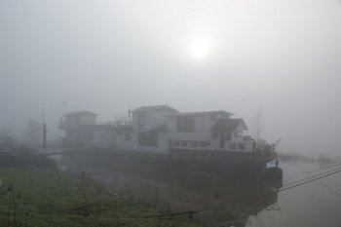

De ligplaats is belangrijk geworden door de jaren heen. De mogelijkheid om officieel (geregeld met bijvoorbeeld een vergunning, ontheffing of huurcontract) ergens permanent te liggen lijkt belangrijker geworden te zijn dan de woonboot zelf.
In Nederland liggen ongeveer 10.000 woonboten met een (legale) ligplaats, waarvan een zeer groot deel (ongeveer een kwart van het totale aantal) in Amsterdam.
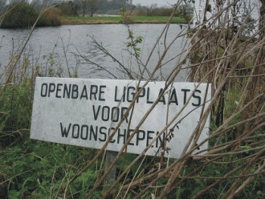
Je kunt niet zomaar met een woonboot ergens heen varen, aanleggen en daar blijven wonen. Gemeentes en andere overheden zijn alert op het aanmeren van (woon)schepen. De bestaande ligplaatsen worden gebruikt door de huidige bewoners. Daarvoor hebben ze van de betreffende instanties en/of eigenaren toestemming. Op andere (lege) plaatsen worden woonschepen niet toegelaten. In het algemeen wordt gesteld dat het aanmeren met een woonschip verboden is, tenzij het uitdrukkelijk is toegestaan.
Soms worden (woon)schepen in jachthavens permanent bewoond. Of dat is toegestaan, is afhankelijk van o.a. het (gemeentelijke) bestemmingsplan. Daarin moet de bestemming van de betreffende locatie een dergelijke bewoning mogelijk maken. Meestal zal dat niet het geval zijn, maar zal de bestemming "recreatie" zijn. In de praktijk worden soms schepen in jachthavens wel bewoond, terwijl dat formeel niet toegestaan is. Of dat goed gaat, hangt o.a. af van de medewerking van de eigenaar/beheerder van de jachthaven.
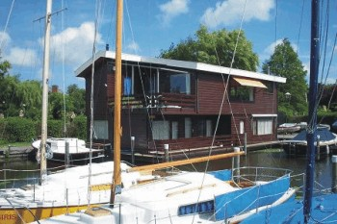
Mensen wonen al meer dan honderd jaar op het water. Vroeger gebruikten velen een schip voor hun broodwinning en was het tevens in gebruik als woonruimte. Voor het vervoeren van vracht werden vaak schepen gebruikt, maar ook mensen zoals kermisexploitanten gebruikten schepen. Na verloop van tijd raakten schepen in onbruik. Veel eigenaren bleven dan, ook na hun pensioen, erin wonen. Ook in de periode waarin er een tekort aan woningen was (na de Tweede Wereldoorlog) kozen veel mensen voor een schip als woonruimte.
Bukken en olielampjes leken symbolisch te zijn voor het wonen op de schepen destijds. De (ex)varende woonschepen hadden weinig luxe. De woonruimte was vaak klein. Het in gebruik nemen van de vrachtruimte als woning leverde meer leefruimte op, maar had ook nadelen. De niet geisoleerde stalen schepen waren vochtig, o.a. vanwege condensvorming. Er waren geen aansluitingen naar de wal (geen gas, elektriciteit en dergelijke). Energie werd geleverd door installaties die op de schepen gebruikelijk waren: stoken op hout, gas of (diesel)olie, weinig elektriciteit van accu's.

De wet op woonwagens en woonschepen ontstond in 1918, nadat de overheid zag dat deze woonvormen een permanent karakter kregen. Men regelde hierin een aantal zaken, omdat er angst bestond voor negatieve ontwikkelingen (het ontstaan van sociale hinder, kinderen die niet naar school gingen).
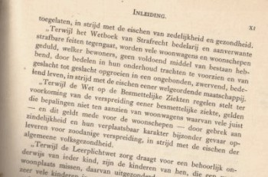
Deze wet (die sinds 1999 niet meer bestaat) bevatte artikel 31:
"Alle provinciale-, plaatselijke- en waterschapsverordeningen betreffende woonwagens en woonschepen vervallen bij het in werking treden dezer wet.
De gemeenteraden blijven bevoegd bepalingen vast te stellen betreffende de plaats, door woonwagens en woonschepen bij verblijf binnen de gemeente in te nemen, alsmede omtrent de voldoening van gelden tot gering bedrag voor een standplaats op openbare plaatsen, wanneer het verblijf binnen de gemeente een bepaalden bij de verordening vast te stellen termijn te boven gaat. Deze termijn mag niet korter worden gesteld dan veertien al dan niet achtereenvolgende dagen binnen hetzelfde kalenderjaar."
Bij het in werking treden van de wet destijds, werd opgemerkt dat het niet meer geoorloofd zou zijn, het verblijf in gemeentes aan woonschepen (en woonwagens) geheel te ontzeggen: "Met het in werking treden van de wet vervallen alle gemeentelijke verordeningen op het stuk der woonwagens. Alléén blijven de gemeenteraden bevoegd in de gemeente een bepaalde plaats aan te wijzen, waar woonwagens en woonschepen eventueel zich moeten bevinden. Het verblijf in de gemeente aan woonwagens en woonschepen geheel te ontzeggen, zal echter niet meer geoorloofd zijn".
Simpel gesteld kwam het erop neer dat iedere gemeente (met water) aan tenminste één woonboot het gebruik van een ligplaats moest verstrekken. In de praktijk betekende het dat mensen met een woonboot zonder ligplaats op een zoektocht door Nederland een gemeente zonder liplaats konden vinden. Daar konden ze dan een permanente ligplaats voor hun schip afdwingen.
In de huidige Huisvestingswet is dit overgenomen in artikel 88, waarin staat:
"De gemeenteraad stelt geen regels die leiden tot een algeheel verbod van het in gebruik nemen of geven van een woonschip op een ligplaats.".
Woonboten vielen bij het opheffen van de wet op woonwagens en woonschepen niet onder de Woningwet, ze zijn daar bewust buiten gehouden. Destijds werd gedacht dat regelingen omtrent woonboten op gemeentelijk niveau opgenomen zouden worden in verordeningen. De VNG (Vereniging Nederlandse Gemeenten) heeft een model(woonschepen)verordening opgesteld, die door gemeentes gebruikt zou kunnen worden. In de praktijk bleek dit niet op de verwachte manier te gebeuren, vaak werden geen of slechte verordeningen opgesteld of werd onzorgvuldig geknipt in de modelteksten. Later heeft de VNG de modelverordening ingetrokken, omdat "de VNG al enkele jaren geen actief beleid voert op het terrein van woonschepen en het huidige model verouderd is.". Er is geen ander model voor in de plaats gekomen.
In de loop van de tijd onstonden situaties waarbij de status van de woonboot gekoppeld is aan de wijze waarop deze afgemeerd is. Een afmeersituatie met beugels aan palen zou dan beoordeeld kunnen worden om aan een woonboot het labeltje "bouwwerk" (in de zin van de Woningwet, later Wabo) te kunnen hangen. Dat heeft gevolgen voor de noodzaak van een Omgevingsvergunning Bouwen (voorheen Bouwvergunning) met betrekking tot de Woningwet en de Wabo (Wet algemene bepalingen omgevingsrecht).
LET OP: in 2014 is het onduidelijk geworden hoe met het begrip "Bouwwerk" omgegaan moet worden, na een aantal uitspraken van de Raad van State. Indien een woonboot niet gezien wordt als een woonschip of woonark maar (wettelijk) als bouwwerk, is een Omgevingsvergunning Bouwen (voorheen Bouwvergunning) noodzakelijk en moet voldaan worden aan de eisen uit het bouwbesluit.
Veelal zijn regels voor woonboten lokaal vastgesteld. Dan kan het bijvoorbeeld voorkomen dat een gemeente bepaalt wat de afmetingen dienen te zijn en de provincie voorschriften heeft betreffende de kleur (bijvoorbeeld wel wit in stedelijke gebieden, maar niet in een landelijke omgeving).
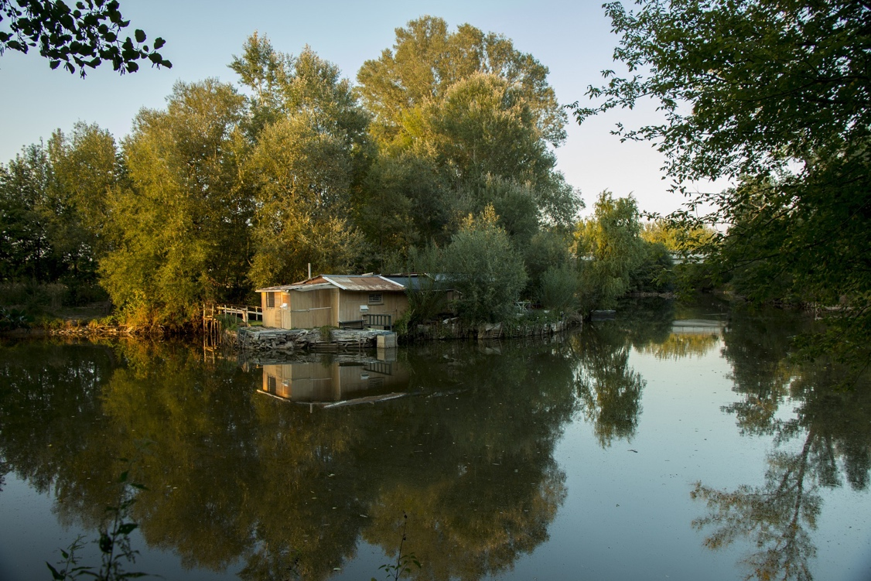
Langzamerhand bleek wonen op het water aantrekkelijk te zijn. In feite had je een vrijstaand (vrijdrijvend) huis, voor een vroeger relatief zeer lage prijs. Je kon voor weinig geld een oud schip kopen, het ergens neerleggen en er gaan wonen. Met eenvoudige middelen kon je het wooncomfort verbeteren.
Dat het een blijvende woonvorm was, ontdekte de overheid na verloop van tijd. En zoals met alles wat maar te regelen valt, werden ook voor het wonen op een boot regels bedacht. Er werden vergunningsregelingen bedacht of een afmeerverbod ingesteld, waarbij ontheffingen nodig waren, voor het ligplaats nemen met een woonboot. Kleur van het schip, maximale afmetingen, afmeersituatie en dergelijke werden aan regels gebonden.
In veel situaties kregen de woonboten voortaan een eigen huisnummer. Voorheen hadden woonboten een tegenover-huisnummer. Sommigen hebben dat nu nog. Met dat nummer werd verwezen naar het nummer van het huis aan de overkant van de weg waaraan de woonboot lag.
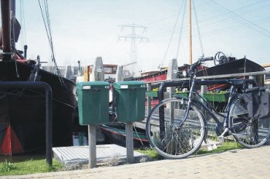
Een wettelijk erkende woonvorm was het wonen op het water geworden. Tegelijkertijd leek het voor vele overheidsdienaren een ongewenste manier van wonen te zijn. Op vele locaties werd getracht het aantal woonschepen te verminderen of zelfs geheel te laten verdwijnen. Inmiddels is er een landelijke tendens van behouden van het huidige aantal ligplaatsen, zonder verdere uitbreiding.
Het ontstaan van belangenverenigingen was een gevolg van de vele met opheffen bedreigde ligplaatsen voor woonschepen. In eerste instantie ontstonden belangengroeperingen, die later uitgroeiden tot goed opererende organisaties. Op vele plaatsen zijn lokale belangenverenigingen actief.
Het ontstaan van de Landelijke Woonboten Organisatie in de jaren '80-'90 (als vervolg op de in 1974 opgerichte Stichting Landelijk Woonschepen Overleg) geeft blijk van de noodzaak goed georganiseerd te kunnen reageren op ontwikkelingen op het gebied van woonboten.
De situatie van vraag en aanbod van (ligplaatsen voor) woonboten is langzamerhand uit de hand gelopen. De overheid houdt het aantal ligplaatsen beperkt. De vraag naar woonruimte op het water is intussen veel groter geworden. Het aanbod van woonboten met ligplaats is niet groot, waardoor inmiddels de prijzen zeer fors gestegen zijn. Er komen in toenemende mate situaties voor waarbij een wrak van een woonboot voor een hoge prijs gekocht wordt vanwege het recht op gebruik van de ligplaats. Het wrak wordt daarna gesloopt en vervangen door een nieuwe luxe woonark.
Wateryuppen worden de bewoners van de nieuwe luxe watervilla's soms genoemd. Lange tijd was er sprake van een situatie waarbij er een grote verscheidenheid aan drijvende woningen was. Naast elkaar lagen grote, kleine, oude, nieuwe, luxe, eenvoudige woonboten. Anders dan bij woonwijken op de wal (waar bijvoorbeeld een wijk bewoond kan worden door nagenoeg alleen jonge gezinnen), wonen op woonboten vaak bewoners uit diverse lagen van de bevolking naast elkaar.
Er lijkt een ontwikkeling gaande, waarbij steeds vaker slechts de meer vermogenden nog in staat zijn een woonboot te kopen.
Nieuwe projecten voor woonboten komen mondjesmaat voor, hoewel er een geringe toename is van het aantal locaties waarop ligplaatsen of waterkavels gepland worden. Veelal betreft het ligplaatsen voor moderne luxe woonarken (watervilla's?).
Ook nieuwe ligplaatslocaties voor varende woonschepen worden nu af en toe gerealiseerd. Soms dienen deze als vervanging voor locaties elders waar deze schepen moeten verdwijnen, maar ook geheel nieuw toegevoegde ligplaatsen komen (sporadisch) voor.
Ook (museum)havens voor historische woonschepen komen voor. Daarin mogen alleen schepen afgemeerd worden die voldoen aan een aantal eisen, waarmee het historische karakter van de schepen en hun ligplaatssituatie gewaarborgd worden.
Het in gebruik nemen van de walkant als tuin is in de loop der jaren ontstaan. De oevers waaraan de woonboten waren afgemeerd, werden in gebruik genomen door de bewoners. Er werden schuurtjes geplaatst, de grond werd onderhouden door de bewoners en in veel gevallen ontstond langzamerhand een tuin.
Vaak is voor dit gebruik niets officieel geregeld met de eigenaar van de grond. Deze gedoogt het gebruik, omdat deze grond nergens anders voor gebruikt zou worden en omdat de bewoners het onderhoud voor hun rekening nemen.
Er wordt liggeld voor de ligplaats betaald in bijna alle gevallen. In veel gevallen is dat huur, en betaalt de bewoner geld voor het gebruik van de grond waarboven de woonboot drijft. De huur wordt betaald aan de eigenaar van de grond waarboven zich water bevindt. De hoogte van de huurprijs is afhankelijk van wat vastgesteld is door of met de (ver)huurder van de ligplaats.
In toenemende mate zijn duidelijke huurovereenkomsten vastgesteld. Ook bij het verkijgen van hypothecaire leningen spelen deze een rol. Indien een huurovereenkomst weinig of geen zekerheid geeft, zal het verkijgen van een financiering moeilijk of onmogelijk zijn.
Als er geen (huur)overeenkomst tussen verhuurder en huurder is, kan eventueel op andere wijze liggeld geheven worden.
Bij ligplaatsen van de overheid kan ook sprake zijn van precario. Dit is een heffing voor het hebben van voorwerpen boven, op of onder openbare gemeentegrond, zoals uitstallingen bij winkels of terrassen bij cafés. Als met een woonboot ruimte in openbaar water "boven openbare grond" ingenomen wordt, kan hiervoor precariobelasting geheven worden.
Een andere mogelijkheid is retributie. Dit is een betaling (vergoeding, geen belasting) aan de overheid voor een dienst die specifiek aan de individuele betaler geleverd wordt. Voorbeelden hiervan zijn leges voor vergunningen en havengeld.
Een weinig voorkomende mogelijkheid is een situatie met erfpacht. Dit is een situatie die ligt tussen eigendom en huur.
Verschillende overheden hebben in de afgelopen jaren de huursituatie onder de loep genomen en de huurprijzen herzien. Er is een prijsniveau ontstaan dat als basis geldt voor de landelijke huurprijzen, waarbij beperkingen gelden voor verdere prijsaanpassingen. In de strijd van bewoners tegen extreme huurverhogingen is vaak het verkrijgen van een goede huurovereenkomst mede de inzet geweest.
Met het nieuwe belastingstelsel (vanaf 2001) ontstonden wijzigingen in de situatie voor eigenaren van woonboten. In grote lijnen komt het erop neer dat de situatie op het punt van de eigen (drijvende) woning gelijk getrokken wordt met die van woningen op de wal.
Voor de aangifte inkomstenbelasting is het begrip "Eigen woning forfait" van belang, vergelijkbaar met wat vroeger het huurwaardeforfait was. Eenvoudig gesteld, moet de eigenaar van een woonboot die dient als hoofdverblijf op een vaste ligplaats (net als de eigenaar van een woonhuis) een bedrag aan belasting betalen, gerelateerd aan de waarde van de woonboot.
Hiervoor dient men uit te gaan van de waarde in het economische verkeer. Dit is het bedrag dat de woonboot zou opbrengen als deze verkocht zou worden (de vrije verkoopprijs). Voor huizen geldt hiervoor de WOZ-waarde (WOZ=Wet Waardering Onroerende Zaken).
Soms kan deze waarde gehaald worden uit de beschikking van een gemeente die Roerend Zaak Belasting (ook wel Roerende Ruimte Belasting) heft over de woonboot.
Eerder is al verschil van mening ontstaan over het vaststellen van deze waarde voor woonboten. Sommigen menen dat hiervoor de waarde van de "losse" woonboot als uitgangspunt genomen moet worden. Immers, slechts de woonboot is het eigendom van de eigenaar, en niet de ligplaats.
Anderen zijn van mening dat de totale waarde, dus woonboot inclusief ligplaats(gebruik) aangehouden dient te worden.
Taxateurs die de WOZ-waarde moeten vaststellen, hanteren voor woonboten mogelijk de vergelijkingsmethode. Dat houdt in dat er gekeken wordt naar de verkoopprijzen van vergelijkbare woonboten in vergelijkbare situaties (locatie, ligplaatssituatie en dergelijke). Men gaat dus niet uit van bijvoorbeeld een vaste prijs per vierkante meter.
Overigens is er vaak verschil van mening over het begrip Onroerend Goed. Een woonboot is te verplaatsen en zou dus beschouwd moeten worden als Roerend Goed. Soms wordt echter het begrip "duurzaam ter plaatse blijven" als norm gesteld voor onroerend goed. In dat geval zou de woonboot die vast op zijn ligplaats blijft dus beschouwd kunnen worden als onroerend goed. Uiteindelijk dient de knoop juridisch doorgehakt te worden door de Hoge Raad.
Op diverse manieren is het gebruik van ligplaatsen geregeld. Ten opzichte van de eigenaar van de ligplaats bestaat er een privaatrechtelijke situatie. Ten opzichte van overheden is er een publiekrechtelijke status, en/of een privaatrechtelijke.
Je kunt als woonbootbewoner (ligplaatshuurder) te maken krijgen met diverse partijen. Met een ligplaats in water van het rijk kan Rijkswaterstaat de beheerder zijn die toestemming verleent (een vergunning of overeenkomst) waarbij zij het nautische gebruik van het water regelt (inclusief ligplaatsvergunningen/ontheffingen)... terwijl de Provincie een vergunning/ontheffing verleent waarbij gelet wordt op het uiterlijk (de hoogte en dergelijke)... en het RVOB (voorheen Domeinen) optreedt als eigenaar die de huur in ontvangst neemt (is het nog te volgen?).
Als je dan ook nog een tuin hebt op gemeentegrond, heb je daar met de gemeente als mogelijke verhuurder te maken.
Veelal is de toestemming om ergens ligplaats te hebben een ontheffing op een algemeen verbod.
De huurbescherming die voor bewoners van (huur)woningen geldt, is niet van toepassing op bewoners van woonschepen of van ligplaatsen. Om verwarring te voorkomen: iemand die een woonboot huurt kan een andere persoon zijn dan de eigenaar van een woonboot die een ligplaats huurt. Beiden zijn (ieder in hun eigen situatie) niet beschermd in hun huursituatie. Dit betekent overigens niet dat de woonbootbewoners vogelvrij zijn. Een aantal zaken rondom (ver)huren in het algemeen is in de wet geregeld.
Bewoners van gehuurde woonboten (of een deel daarvan) hebben geen recht op huursubsidie/huurtoeslag.
Foto´s: www.2bfound.nl/blog/gratis-rechtenvrije-fotos-websites

Alle Quellen: letzter Zugriff 31.01.2022

Welke verschillende categorieën woonschepen zijn er?
Een gemeente kent verschillende categorieën woonschepen. Niet elk type woonschip kan of mag namelijk overal een ligplaats innemen. In het aanwijzingsbesluit wordt aangegeven waar een ligplaats mag worden ingenomen. In de bestemmingsplannen wordt verder aangegeven welk type woonschip er op die plekken mag liggen of aan welke eisen het woonschip moet voldoen.
De gemeente Zaanstad kent de volgende categorieën woonschepen:
- Woonschip
een woonark of woonboot die te zien aan de constructie of inrichting, uitsluitend of vooral gebruikt wordt als verblijf voor een of meer personen, maar het is geen waterwoning.
- Woonboot
een drijvend of varend object in het water dat herkenbaar is aan de romp en de opbouw als schip. Het wordt gebruikt als of is bestemd voor een woonverblijf, of het bestaat uit een casco dat herkenbaar is als van een origine varend schip, waaronder begrepen een dekschuit, met daarop een gehele of gedeeltelijke opbouw, dat wordt gebruikt als of is bestemd voor woonverblijf.
- Woonark
een drijvend object, in het algemeen niet bedoeld of ingericht om te varen, meestal voorzien van een betonnen casco met vierkante of rechthoekige opbouw.
Welke typen van woningen op het water worden er onderscheiden?
Wat zijn de verschillen tussen deze typen?
Welke andere nuttige informatie krijg je nog?
Welke bijzondere woonboten worden er bij wikipedia nog aangegeven?

Zoek een woonboot die je zou willen kopen. Kopieer een foto ervan in een collaboratief document en geef informatie over je boot, die men als koper zou willen weten. Bereid je voor om uit te kunnen leggen waaron je juist deze boot wilt.
Zoek op een kaart uit waar in NL je boot ligt.
Print je bestand uit. Zet je naam erbij.
http://watersport.tweedehands.net/search.php?search=1&hr=25&sr=513&searchlijst=1
http://www.waterwonen.nl/
http://thuisopwater.nl/woonboot/kopen
http://www.woonbotenmakelaar.nl/
(Letzter Zugriff auf alle Quellen: 31.01.2022)
Soort woning: | _________________________
Bouwtype: | _________________________
Bouwjaar: | _________________________
Ligging: | _________________________
Woonoppervlakte: | _________________________
Totaal aantal kamers | : _________________________
Aantal slaapkamers | : _________________________
Woorden bij woonboten
recent kürzlich
qua bezüglich
de groenstrook der Grüngürtel
de ligging die Lage
de loopafstand/op loopafstand in Laufnähe
ruim/e geräumig
de begane grond Erdgeschoss
doordenken, doordacht, doordacht durchdenken/bedenken
de raampartijen Fensterpartien/-stücke/-bereiche
composiet bladen Kompositplatten
indelen/indeling einteilen/Einteilung
het ATAG apparatuur Kücheninstallationen
de breedte Breite
rvs roestvrij staal rostfreier Stahl
de smaak Geschmack
de eik/eiken Eiche/aus Eiche
de walzijde Straßenseite
de eiken vloer der Eichenboden (Boden aus Eiche)
de spiltrap Wendeltreppe
het weidse uitzicht die weite Aussicht
volledig ganz, vollständig
de oevertuin Ufergarten
de stahoogte Stehhöhe
gerenommerd renommiert, anerkannt
dmv – door middel van durch
het ontwerp Entwurf
de luik Luke
het vaarwater Fahrwasser
voorzien van versehen mit/versorgen mit
het vlakrapport Bericht über den Zustand des Rumpfes
de kettingpiek Kette mit Anhängern
in nader overleg met in enger Absprache
de schot das Schott, der Verschlag, die Trennwand
de roef der Roof
de schuifpui Glasschiebewand
voltooien fertigstellen, vollenden
staal, stalen Stahl, aus Stahl, stählern
het entree Eingang
de verdieping Etage
het overkapte teras die überdachte Terasse c.v.= centrale verwarming Heizung
grenen Kiefer, aus kiefer (=kiefern)
de kozijn Türrahmen
vervolgens außerdem, dann
k.k. kosten koper
inloopkast begehbarer Schrank
riant groß, toll
de ketel Kessel
de omloop der Umlauf
voorzien zijn van versehen sein mit
de zijtak der Seitenarm
de behoefte Bedürfnis
inpandig innerhalb des Gebäudes

Opdracht – Hoe wil ik wonen?
Je bent deel van een gezin. Één van jullie heeft een ervenis gemaakt. Jullie hebben tot nu toe ter huur gewoond en je wilt nu iets gaan kopen.
Hoe willen jullie graag wonen?
Schrijf het gesprek. In de beginphase heeft iedereen van jullie verschillende wensen en noemt er minstens drie van en geeft ook de redenering ervoor aan. Dus b.v.: Ik wil graag...omdat..... Ik zou het leuker winden als we...want...
Gedurende het gesprek overtuigt één van jullie en tweede. Uiteindelijk zijn jullie het eens.
Iedereen van jullie schrijf het hele gesprek in zijn schrift.
Succes!

Een kwestie van ligplaats? Het ligplaatsbeleid
Gemeenten hebben vaak speciale gedeelten van kanalen of havens aangewezen voor woonboten. Deze officiële ligplaatsen hebben dan ook vaak voorzieningen, zoals gas, water en elektriciteit.
In Nederland is een beperkt aantal officiële ligplaatsen voor woonboten beschikbaar; ongeveer 10.000. Nederland kent een restrictief ligplaatsbeleid; het aantal officiële ligplaatsen wordt in principe niet uitgebreid. De vraag naar ligplaatsen is daarom groot. Voor historische woonschepen is tevens een beperkt aantal ligplaatsen in historische havens beschikbaar. Veel woonboten hebben echter geen vergunning en liggen in feite dus illegaal of worden gedoogd: de gemeente is op de hoogte van de illegale situatie maar kiest ervoor om deze te laten bestaan.
Woonboten hebben een eigen woonadres. Bijzonder hieraan is het gebruik van de letters t/o = tegenover. De woonboot ligt dan tegenover het huis met het adres zonder t/o, dus Boterdiep t/o 15, ligt aan de overkant van het huis Boterdiep 15. Ook de aanduiding a/b met de betekenis aan boord komt voor. Na a/b volgt dan de naam van de boot. Het adres is dan: Julianakade a/b Drie Gezusters. Tegenwoordig hebben boten meestal een gewoon nummer. Om ze te onderscheiden van "gewone" nummers worden ze (ook) vooraf gegaan door a/b. Er worden ook nummers gebruikt die extra hoog zijn (Julianakade a/b 3). Men begint ook wel te tellen bij 1000 (Singel 1003). In de gemeente Amsterdam is men ertoe overgegaan de woonboten een eigen huisadres te geven. Een letter-toevoeging indiceert dat het om een woonboot gaat. Zo heeft de woonboot tegenover Prinsengracht 824 het nummer 824G gekregen.
Bron: wikipedia.nl/letzter Zugriff 31.01.2022

Opdracht: Uitproberen
Jullie hebben uiteindelijk de beslissing genomen om een woonboot te kopen. Om zeker te weten dat dat ook echt iets voor je is, willen jullie voor één maand een woonboot huren, en wel van 1 oktober tot 1 november.
Zoek een woonboot die je alle drie leuk vindt. Praat over de prijs, de indeling, de ligging, de voorzieningen. Je wilt minstens 70 m2. De huurprijs speelt geen rol.
Bereid het gesprek voor. Laat drie boten zien, die je in nadere keuze had. Speel het gesprek waarom wie van jullie graag welke boot wilde. Kom dan uiteindlijk bij een boot uit.

SPRACHMITTLUNG

Situatie:

Je zit met je cursus Nederlands in een internationaal project met andere scholen. Uit elk land moet er iets over het andere land voorbereid worden wat er zo bij jezelf niet te vinden is. Je interesseert je al lang voor wonen op het water en bent nu dit project tegengekomen. Je bereid een korte speech over het `Schoonschip´ voor.

Innovativ leben in Amsterdam-

«Schoonschip» – nachhaltig und sozial auf dem Wasser wohnen
Ein Richtfest mit heranfahrenden Hausbooten gibt es nicht alle Tage. Schließlich ist es das erste Mal, dass in Europa ein schwimmendes Quartier entsteht, das nicht nur äußerst sozial, sondern zu hundert Prozent nachhaltig und kreislaufwirtschaftlich organisiert ist.
Der Stadt kommt das innovative Viertel sehr entgegen. Denn das Wiederverwenden von allerlei (Grund-)Stoffen wird stark propagiert; bis 2050 will Amsterdam vollständig auf Kreislaufwirtschaft umgestellt haben. Entsprechend haben die Beamten im Rathaus jeweils tatkräftig mitgeholfen, um eine einvernehmliche Lösung für die umweltfreundlichen Anliegen der Pioniere von «Schoonschip» zu finden.
Tatsächlich besteht «Schoonschip», dessen Name sowohl «sauberes Schiff», als auch «reinen Tisch machen» bedeutet, aus insgesamt 46 Haushalten auf 30 Wohnbooten. Sauber sind diese auf einem Kanal im Amsterdamer Stadtteil Noord schwimmenden Schiffe tatsächlich.

500 Sonnenkollektoren als «Kraftwerk»
Für deren Bau wurden ausschließlich nachhaltige oder wiederverwertbare Materialien wie Holz oder Flüssigkork verwendet. Wärmepumpen sind für die Heizung im Winter und die Kühlung im Sommer verantwortlich. Auf den Dächern grünt und blüht es – neben vielen Sonnenkollektoren. Insgesamt bilden 500 Module zusammen das «Kraftwerk» von «Schoonschip».
Die Sonnenenergie wird in Batterien in den Bäuchen der miteinander verbundenen Schiffe aufbewahrt oder ans Netz verkauft und zu einem günstigeren Zeitpunkt zurückerworben. Den optimalen Zeitpunkt für solche Transaktionen errechnet ein eigens für dieses Projekt geschriebenes Softwareprogramm.

30 Architekten für 30 Boote
Beim Betreten der fünf Stege fällt ins Auge, dass sich jedes Hausboot vom anderen unterscheidet. Nicht nur farblich, sondern in erster Linie im Design – es waren schließlich auch 30 Architekten am Werk.
Sie mussten sich alle an die Auflagen von Städtebauer Glasl halten. Dazu gehörten unter anderem die optimale Isolation der Wände sowie dreifach verglaste Fenster, aber auch etwa die bauliche Beschränkung von maximal zwei Etagen über Wasser.

Kein eintöniges Quartier
Selbstverständlich waren nur natürliche oder wiederverwertbare Baumaterialien zugelassen. Der am meisten verwendete Grundstoff ist Holz – in allen Farben und Schattierungen.
Eintönig ist das unübliche Viertel deswegen nicht geworden, im Gegenteil: Es gibt Wasserhäuser, die nautisch passend mit Bullaugen ausgestattet sind, andere verfügen über ganze Glasfronten. Und bei einer Wasservilla wurde gar ein Treibhaus angebaut.

Ein Dorf in der Stadt
Um herauszufinden, wie sich die rund 100 Menschen das zukünftige Zusammenleben vorstellen, hatte Glasl mehrere Workshops organisiert. «Ihr größter Wunsch war, dass ‹Schoonschip› ein richtiges Dorf wird», hat Glasl herausgefunden. Deshalb die Beschränkung auf zwei Stockwerke.
Und um den dörflichen Charakter noch mehr zu unterstreichen, ließ er an den fünf Längsstegen Querverbindungen anlegen. Auf diese Weise entstand eine Privatstraße.
Noch ist das Viertel nicht fertig. Es fehlt beispielsweise der geplante kollektive Raum, in dem dereinst Lesungen abgehalten und Kurse durchgeführt werden sollen.

https://www.srf.ch/news/international/innovativ-leben-in-amsterdam-schoonschip-nachhaltig-und-sozial-auf-dem-wasser-wohnen
(letzter Zugriff: 31.01.2022)

